**Documentación Proyecto**

**XXXXXXXX**

**NRC:** XXXX

**Equipo No.** XX

**Integrantes:**

*Integrante 1*

*Integrante 2*

*Integrante 3*

*…*

*Integrante n*

**Descripción de roles del equipo** (*Sprint 1*)

|  |  |  |  |
| --- | --- | --- | --- |
| Rol | Integrante | Descripción | Tareas |
|  |  |  |  |
|  |  |  |  |
|  |  |  |  |
|  |  |  |  |
|  |  |  |  |

**Definición de artefactos** (*Sprint 1*)

**Backlog Sprint 1**

|  |  |  |  |
| --- | --- | --- | --- |
| User story | Descripción | Estimación (Horas) | Responsable |
| User story 1 |  |  |  |
| User story 2 |  |  |  |
| … |  |  |  |
| User story n |  |  |  |

**Backlog Sprint 2**

|  |  |  |  |
| --- | --- | --- | --- |
| User story | Descripción | Estimación (Horas) | Responsable |
| User story 1 |  |  |  |
| User story 2 |  |  |  |
| … |  |  |  |
| User story n |  |  |  |

**Backlog Sprint 3**

|  |  |  |  |
| --- | --- | --- | --- |
| User story | Descripción | Estimación (Horas) | Responsable |
| User story 1 |  |  |  |
| User story 2 |  |  |  |
| … |  |  |  |
| User story n |  |  |  |

**Backlog Sprint 4**

|  |  |  |  |
| --- | --- | --- | --- |
| User story | Descripción | Estimación (Horas) | Responsable |
| User story 1 |  |  |  |
| User story 2 |  |  |  |
| … |  |  |  |
| User story n |  |  |  |

**Diagrama de clases** (*Sprint 1*)

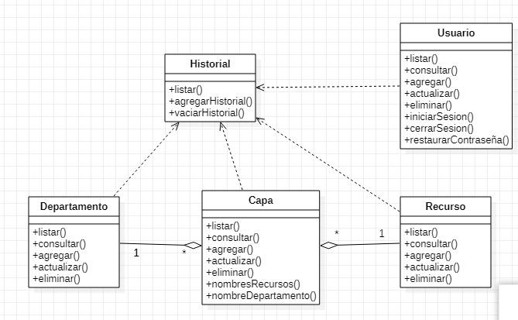

*Inserte una breve descripción de las clases más importantes.*

**Cronograma de tareas** (*Sprint 1*)

Ejemplo de cronograma 1:

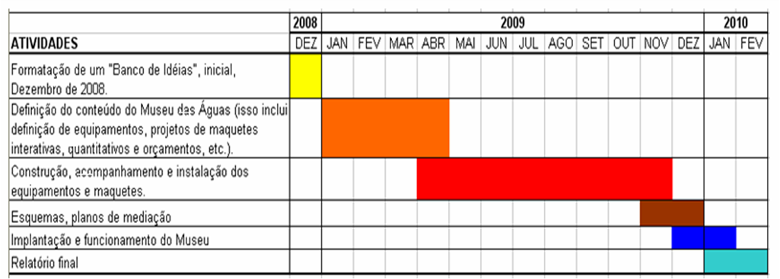

Ejemplo de cronograma 2:

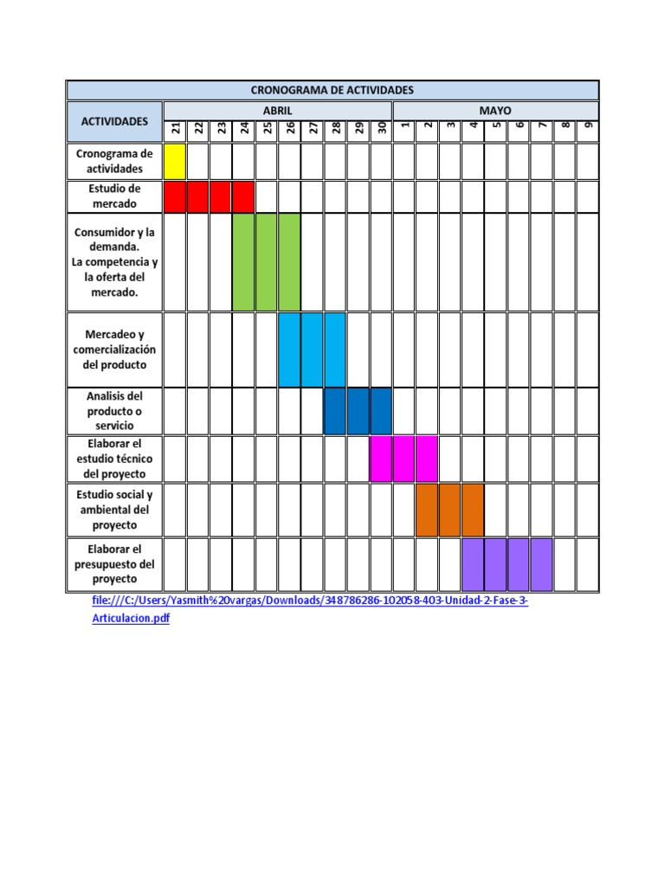

**Mapa de navegabilidad** (*Sprint 2*)

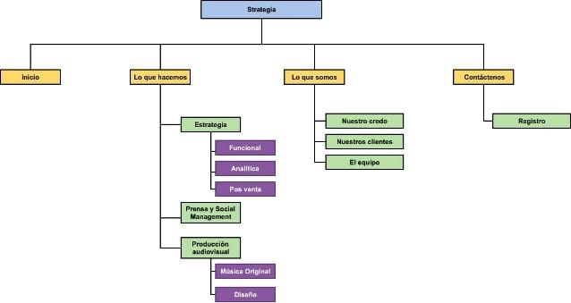

*Inserte una breve descripción del mapa de navegabilidad.*

**Vistas de la aplicación** (*Sprint 2*)

* Nombre vista 1

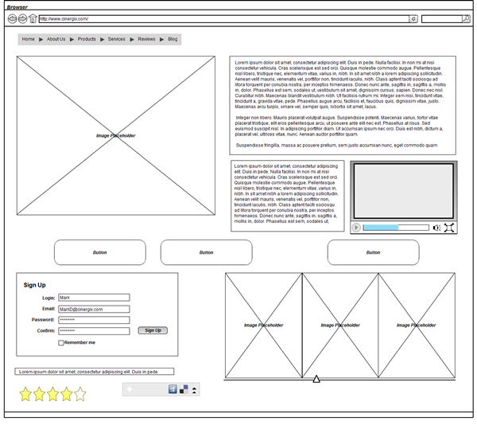

* Nombre vista 2



* …
* Nombre vista n

